局部放电三维谱图
局部放电监测谱图数据为50000个样点，对应50个工频周期的监测数据。局部放电三维图是将50个工频周期监测数据折算到一个工频周期内，以突出它们的统计规律性。常用的分析方法有：

放电脉冲周期展开图
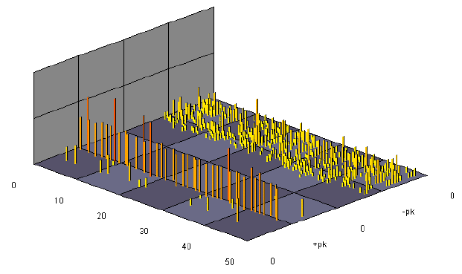
其中应用比较广泛的是放电脉冲展开谱图，首先将50000个样点按顺序分为50份。三维图的x轴为每份1000个样点按360度展开，z轴为样点幅值。y轴则为周期数。如下图所示。

放电脉冲周期展开图

2 ϕ-q-n谱图
放电ϕ-q-n谱图反映了单位时间内，发生在一定相窗内具有一定放电量的放电脉冲的数目。它比较全面地反映了局部放电脉冲的统计特性，是最常见的放电模式描述方式。放电重复率可视为放电量和发生相位的函数，将 ϕ-q平面划分为N_{ϕ}×N_{q}个小格，某个小格的中心为(ϕ_{i}, q_{j})，统计在该小格中的单位实际的脉冲个数即得出放电重复率。
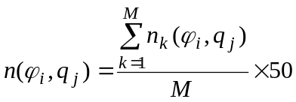
式中n(ϕ_{i}, q_{j})是在以(ϕ_{i}, q_{j})为中心的小格中的放电重复率，简记为n_{ij}；M为对局放信号进行检测的工频周期数，即50个工频周期；n_{k}(ϕ_{i}, q_{j})是第k个周期内在小格内的放电脉冲个数，k = 1, 2,…, M。
可将 ϕ、q轴分别划分为20×20份或100×100，将 ϕ-q平面划分成400（或10000）个小格所形成谱图。
ϕ-q-n坐标系中q轴取线性刻度或取对数刻度所形成的三维谱图在形状上有很大变化。研究表明，q轴取对数刻度可展宽放电量小的区域，压缩放电量大的区域，突出具有大量信息的中小放电量区域。
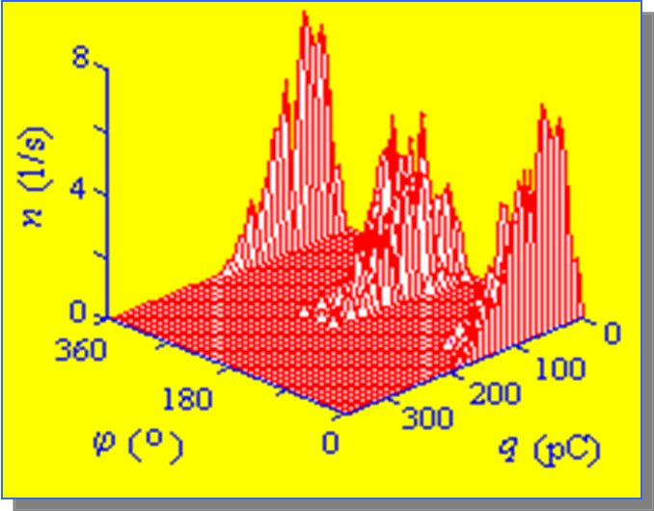
ϕ-q-n三维谱图

